АДМИНИСТРАЦИЯ
ЗДВИНСКОГО РАЙОНА НОВОСИБИРСКОЙ ОБЛАСТИ

ПОСТАНОВЛЕНИЕ

от 19.10.2021 № 302-па

Об утверждении схемы расположения земельного участка

Руководствуясь статьей 11.10 Земельного кодекса Российской Федерации, в соответствии со статьей 3.3 Федерального закона от 25.10.2001 № 137-ФЗ «О введение в действие Земельного кодекса Российской Федерации» администрация Здвинского района Новосибирской области, администрация Здвинского района Новосибирской области п о с т а н о в л я е т:

1. Утвердить схему расположения земельного участка на кадастровом плане территории 54:06:031901, имеющего местоположение: Новосибирская область, Здвинский район, муниципальное образование Новороссийского сельсовета, общей площадью 5325 квадратных метров.
Категория земель – земли промышленности, энергетики, транспорта, связи, радиовещания, телевидения, информатики, земли для обеспечения космической деятельности, земли обороны, безопасности и земли иного специального назначения, разрешенное использование – для размещения автомобильных дорог и их конструктивных элементов.

2. Контроль за исполнением постановления возложить на заместителя главы администрации района-начальника управления экономического развития, труда, промышленности, торговли и транспорта администрации Здвинского района Новосибирской области Шпеку Б.Н.

Глава Здвинского района
Новосибирской области М.И. Колотов

Шустинская М.Н.
21-408

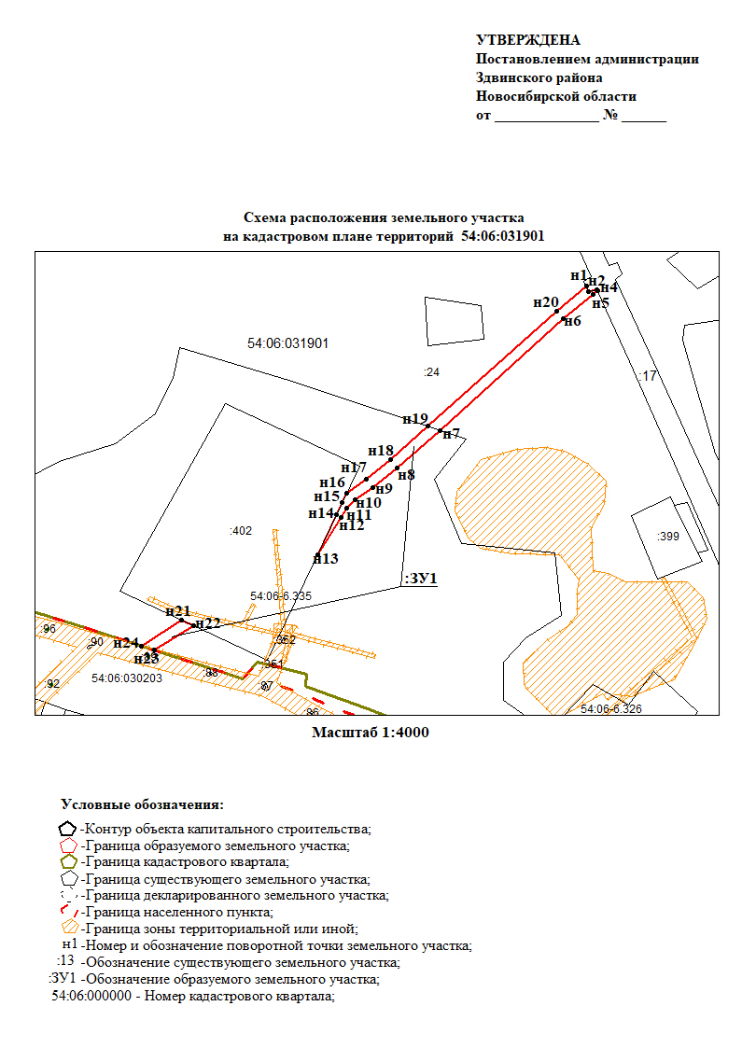
УТВЕРЖДЕНА
постановлением администрации
Здвинского района
Новосибирской области
от 19.10.2021 № 302-па

